Школа:  ОШ „ “ | Наставник: | Предмет:  МАТЕМАТИКА |  | Разред и одељење:  8/ | Редни број часа:  134.
Наставна тема:  СФЕРА И ЛОПТА |  |  | Наставна јединица:  Запремина лопте. Анализа успеха
Циљ часа:  - Практична примена формуле за израчунавање запремине лопте. |  |  | Очекивани исходи (ученик ће бити у стању да):  - израчунава запремину лопте и њених делова;
Тип часа:  Утврђивање |  |  | Облик рада:  Комбиновани, парови
Планиране активности наставника:  - Развија и води дискусију, наводи ученике на закључке  - Прати и вреднује рад ученика |  |  | Планиране активности ученика:  - Активно учествује у анализи односа геометријских објеката  - Повезује, дискутује и изводи закључке  - Црта геометријске објекте у свесци или на табли
Провера остварености исхода:
Тачно урађени задаци у свескама и на табли.
Коришћена литература:
- МАТЕМАТИКА, збирка задатака за осми разред основне школе, МАТЕМАТИСКОП, Владимир Стојановић, Милијана Ковачевић, Никола Вигњевић
Ученици на клупама имају Збирку.

Уводни део:

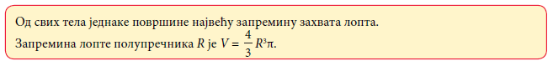
Поновимо :

Главни део:

Радимо на уобичајен начин за рад у паровима. Инсистирамо да на месту, у својим свескама, ученици прецизно цртају и обележавају геометријске објекте.

Решавамо редом задатке:

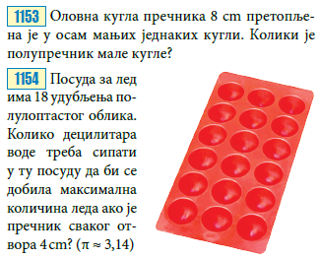
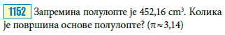
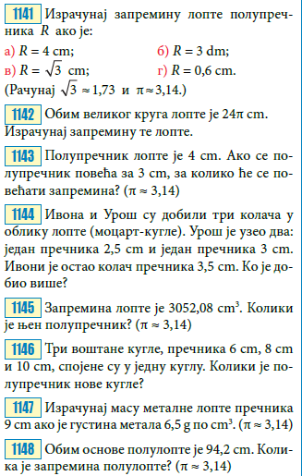
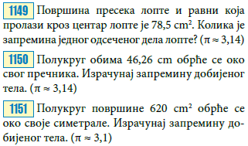

Завршни део: Пред крај часа дајемо предлоге закључних оцена за крај првог полугодишта.


Датум: |  |  | Школска 20__/ 20__

